

**आय सृजन गतिविधि**

**व्यवसाय योजना**

**सीरा वडीऔर इसका मूल्यवर्धन**

**2022**



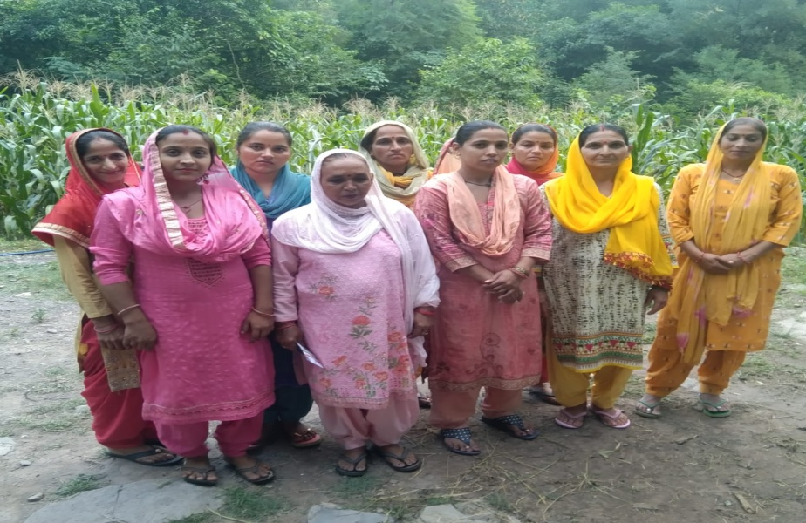

|  |  |  |
| --- | --- | --- |
| **स्वयं सहायता समूह का नाम** | **:** | “**ॐ साईं राम”स्वयं सहायता समूह कुड्डी** |
| **ग्रामीण वन विकास समिति का नाम** | **:** | **कुड्डी** |
| **फील्ड टेक्निकल यूनिट का नाम** | **:** | **सदर** |
| **डीएमयू/वन मंडल का नाम** | **:** | **बिलासपुर** |
| **एफसीसीयू / सर्कल** | **:** | **बिलासपुर** |
| **हि प्र व पा त प्र और आ सु प जाईका के द्वारा प्रायोजित** | **द्वारा तैयार:-**  **डीएमयू बिलासपुर, ​​एफटीयू सदर और** “ॐ साईं राम ”  **स्वयंसहायता समूह** | |

**विषयसूची**

|  |  |
| --- | --- |
| **विवरण** | **पृष्ठ** |
| परिचय | 3-4 |
| कार्यकारी सारांश | 4 |
| स्वयं सहायता समुह का विवरण | 4-6 |
| गांव का भौगोलिक विवरण | 6 |
| आय सृजन गतिविधि से संबंधित उत्पाद का विवरण। | 7 |
| उत्पादन प्रक्रियाएं | 7 |
| उत्पादन योजना का विवरण | 8-9 |
| विपणन / बिक्री का विवरण | 9-10 |
| सदस्यों के बीच प्रबंधन का विवरण | 10 |
| स्वोट अनालिसिस | 10 |
| संभावित जोखिमों का विवरण और उन्हें कम करने के उपाय। | 10 |
| परियोजना के अर्थशास्त्र का विवरण | 11- |
| अर्थशास्त्रकाविवरण | 12 |
| आयऔरव्ययकाविश्लेषण | 13 |
| फंडकीआवश्यकता | 14 |
| निधिकेस्रोत | 15 |
| प्रशिक्षण/क्षमतानिर्माण/कौशलउन्नयन | 15 |
| सम-विच्छेदबिंदुकीगणना | 16 |
| आयकेअन्यस्रोत | 17 |
| बैंकऋणचुकौती | 18 |
| निगरानीविधि | 19 |
| टिप्पणियां | 20 |

**परिचय**

कुड्डी गाव भारत के हिमाचल प्रदेश मई बिलासपुर जिले कि तहसील के बिलासपुर मई स्थित है i यह बिलासपुर से 30 किलोमीटर दूर स्थित है i हिमाचल प्रदेश वन पारिस्थितिक तंत्र प्रभंधन,जैव विविधता सरक्षण, आजीविका सुधार समर्थन और संस्थागत को मजबूत करके परियोजना क्षेत्र मई पर्यावरण सरक्षण और आर्थिक विकास मेंयोगदान मिलता है

**वी एफ़ डी एफ़ क्षेत्र का स्थान:-**

इस सूक्ष्म योजना के विशेष क्षेत्र में 3 वार्ड,वार्ड संख्या-1 और वार्ड 2 संख्या शामिल है i यह क्षेत्र जिला मुख्यालय बिलासपुर से लगभग 30 किलोमीटर दूर है एजेंसी द्वारा किये गए सर्वेक्षण के अनुसार कुड्डी मैक्रोप्लान मेंकुल परिवार 946 है i जिनमे पुरुष और महिलाये 739 और बच्चे 207 है I

**वन और अन्य कार्यालयोंसे दूरी :**

कुड्डी वी एफ़ डी एफ़ सदर वन रेंज से लगभग 30किलोमीटर दूर है vfds कुड्डी कन्द्रौर और घागस के बीच में पड़ता है,और कुड्डी से शिमला 80 किलोमीटर पड़ता है और वही से कुल्लू और मनाली जाने के लिए भी रास्ता स्थित है

**वार्ड कि महत्वपूर्ण विशेषता:-**

कुड्डी बिलासपुर शहर केनाजुक ढलान वाली भूमि को संरक्षित करने में महत्वपूर्ण भूमिका निभाते हैं पर है i वन और महत्वपूर्ण

यह जिला मध्य हिमाचल में स्थित है और अपने पर्यटन स्थलों औरहिमालयी यात्राओं के लिए प्रसिद्ध है, बिलासपुर जिला से हिमालयी यात्राओं के लिए रास्ते कुल्लू, शिमला, सोलन, हमीरपुर और कांगड़ा जिलों को जोड़ते है ये जिले बिलासपुर जिले के पश्चिम और दक्षिण में क्रमशःउत्तर-उत्तर पूर्व, पूर्व में सीमाबद्ध हैं।

यह जिला प्राचीन बस्तियों, पारंपरिक हथकरघा और गेहूं व मक्की की खेती के किये प्रसिद्ध है

बिलासपुरशहर गोविन्द सागर झील के तट पर स्थित है, बिलासपुर के लोग को कड़ी मेहनत के लिए जाने जाते हैं ।

वन और वन पारिस्थितिकी तंत्र समृद्ध जैव विविधता के भंडार हैं, और नाजुक ढलान वाली भूमि को संरक्षित करने में महत्वपूर्ण भूमिका निभाते हैं और ग्रामीण आबादी के लिए आजीविका के प्राथमिक स्रोत थे। ग्रामीण लोग अपनी आजीविका और सामाजिक-आर्थिक विकास के लिए वन संसाधनों पर सीधे निर्भर हैं। कठोर वास्तविकता यह है कि चारा, ईंधन, एनटीएफपी निकासी, चराई, आग और सूखा आदि जैसे अत्यधिक दोहन के कारण ये संसाधन लगातार कम हो रहे हैं।

,**“ॐ साईं राम ”** ग्रामीण विकास समिति के तहत आजीविका सुधार गतिविधियों को लागू करने के लिए दो स्वयं सहायता समुहों का गठन किया गया है। इनमें से एक है **“**,**“ॐ साईं राम** सहायता समुह, सीरा वडी बनाना और इसका मूल्यवर्धनसे संबंधित है । समूह के सदस्य समाज के कमजोर वर्ग से संबंधित हैं और उनके पास कम भूमि जोत है। अपनी सामाजिक-आर्थिक स्थिति को बढ़ाने के लिए, उन्होंने सीरा वडी का उत्पादन करने का फैसला किया। व्यवसाय योजना तैयार करने के लिए तकनीकी सहयोग थे।  कार्यालय वनमंडल बिलासपुर की SMS,डॉ.उल्शीधा और मधु फील्ड टेक्निकल यूनिट कोऑर्डिनेटर मार्कंड परिक्षेत्र,श्रीअक्षय आचार्य वन रक्षक, कुड्डी बीट और वनखंड अधिकारी, वन खंड बिलासपुर शामिल रहे ।

**कार्यकारी सारांश**

**वीएफडीएस की महत्वपूर्ण विशेषताएं:-**

यह गॉव बिलासपुर जिले में स्थित है ।मंडी जिला सुंदरनगर इस स्थान की और पूर्व में है साथ ही यह अन्य जिले हमीरपुर की सीमा में हैI

|  |  |  |  |  |  |
| --- | --- | --- | --- | --- | --- |
| परिवार | अनुसूचित जन जाति | अनुसूचित जन जाति | अन्य पिछला वर्ग | सामान्य | कुल |
| एच्एच् की संख्या | 18 | 84 | 3 | 117 | 222 |
| एच्एच् का % | 8.11% | 37.84% | 1.36% | 52.71% | 100% |

**1.स्वयं सहायता समुह का विवरण**

“**“**ॐ साईं राम  **“**स्वयं सहायता समुह का गठन मार्च2021मेंवन ग्रामीण विकास समिति के अन्तर्गत कौशल और क्षमताओं को उन्नत करके आजीविका सुधार सहायता प्रदान करने के लिए किया गया था। समूह में गरीब और सीमांत किसान शामिल हैं।

“जय माँ नैना” देवी” स्वयं सहायता समुह महिला समूह (15 महिला) है जिसमें कम भूमि संसाधन वाले समाज के सीमांत और वित्तीय कमजोर वर्ग के सदस्य शामिल हैं। हालांकि समूह के सभी सदस्य मौसमी सब्जियां आदि उगाते हैं, लेकिन चूंकि इन सदस्यों की भूमि बहुत छोटी है और सिंचाई की सुविधा कम है और उत्पादन का स्तर संतृप्ति के करीब पहुंच गया है, इसलिए अपनी वित्तीय आवश्यकताओं को पूरा करने के लिए उन्होंने “नमकीन”बनाने करने का फैसला किया। जिससे उनकी आय में वृद्धि हो सकती है। इस समूह में सदस्य हैं और उनका मासिक योगदान 100/- रुपये प्रति माह है। समूह के सदस्यों का विवरण इस प्रकार है:-.

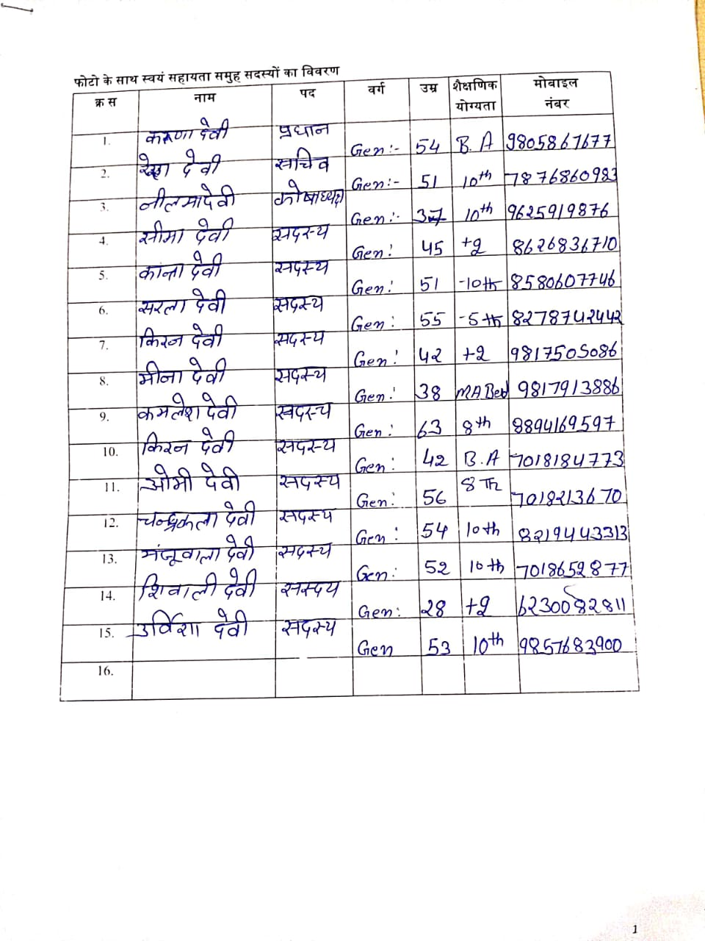

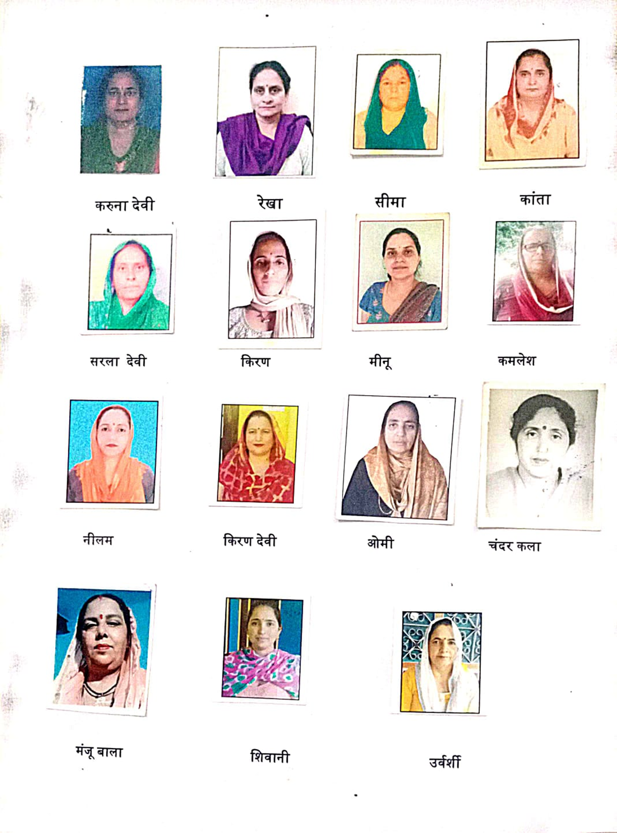

**2. एसएचजी/सीआईजीकाविवरण**

|  |  |  |
| --- | --- | --- |
| स्वयं सहायता समूह का नाम | :: | “ॐ साईं राम ” स्वयं सहायता समूह |
| एसएचजी/सीआईजी एमआईएस कोड संख्या | :: | - |
| वीएफडीएस | :: | कुड्डी |
| परिक्षेत्र | :: | सदर |
| वन मण्डल | :: | बिलासपुर |
| गांव | :: | कुड्डी |
| खंड | :: | सदर |
| ज़िला | :: | बिलासपुर |
| एसएचजी में सदस्यों की कुल संख्या | :: | 15 |
| गठन की तिथि | :: | - |
| बैंक का नाम और विवरण | :: | हिमाचल प्रदेश ग्रामीण बैंक बिलासपुर हिमाचल प्रदेश |
| बैंक खाता संख्या | :: | 40123642055 |
| एसएचजी/मासिक बचत | :: | रु.100/-माह |
| कुल बचत | :: | हिमाचल प्रदेश ग्रामीण बैंक |
| कुल अंतर-ऋण | :: | हां |
| नकद ऋण सीमा | :: | 32,195 /- |
| चुकौती स्थिति |  | तिमाही आधार |

**3.गांव का भौगोलिक विवरण**

|  |  |  |
| --- | --- | --- |
| जिला मुख्यालय से दूरी | : | 30किमी |
| मुख्य मार्ग से दूरी | :  : | 1 (लेकिन मुख्य सड़क से 100 से 200 मीटर तक) लगभग |
| स्थानीय बाजार का नाम एवं दूरी | : | बिलासपुर 30किमी। |
| प्रमुख शहरों के नाम और दूरी | :  : | बिलासपुर 30, ब्रहाम्पुखर 10किमी। |
| प्रमुख शहरों के नाम जहां  उत्पादों को बेचा/विपणित किया जाएगा | :  : | ब्रहाम्पुखर, बिलासपुर |

**4. आयसृजनगतिविधिसेसंबंधितउत्पादकाविवरण**

|  |  |  |  |
| --- | --- | --- | --- |
| 1 | उत्पादकानाम | **::** | बड़िया ( मूंगदाल , माह , मसरदाल , दांतलआदि )  सीरा (गेहूंकेबीज) |
| 2 | उत्पादपहचानकीविधि | **::** | यहगतिविधिपहलेसेहीकुछस्वयंसहायतासमूहकीमहिलाओंद्वाराकीजारहीहै।  समूहकेसदस्योंद्वारानिर्णयलियागयाहै |
| 3 | SHG/CIG/क्लस्टरसदस्योंकीसहमति | **::** | हाँ |

1. **उत्पादनप्रक्रियाओंकाविवरण**

* समूहमूंग , माह , मसरदालऔरदंथल ( अर्बिपता ) औरगेहूंकेबीजकीसीराबनादेगा।यहव्यावसायिकगतिविधिपूरेवर्षसमूहकेसदस्योंद्वाराकीजाएगी।
* बड़ीबनानेकीप्रक्रियामेंलगभग 3 दिनऔरसीराबनानेमें 12-15 दिनकासमयलगताहै।
* अनुमान/अनुभवकेआधारपर - 1.25-1.50 किलोदालऔर 150-200 ग्राममसाला ( कालीमिर्च , बड़ीइलायची , अजवाइन, जीराआदि ) से 1 किलोबड़ीकानिर्माणहोगा।सीराभी 1 किलोकामानाजाताहै।
* उत्पादनप्रक्रियामेंसफाई, धुलाई, भिगोना, पीसना, मिलाना, सुखानाआदिप्रक्रियाएँशामिलहैं।
* शुरुआतमेंसमूह 220 किलोबड़ीऔर 100 किलोसीराप्रतिमाहबनाएगाऔरभविष्यमेंसमूहमांगकेअनुसारनिर्माणकरेगाऔरअन्यउत्पादभीबनाएगाजोउसीउत्पादनप्रक्रियाकापालनकरतेहैं।

1. **उत्पादनयोजनाकाविवरण**

|  |  |  |  |
| --- | --- | --- | --- |
| 1 | उत्पादनचक्र (दिनोंमें) | **::** | 3 दिनोंकेलिएबादीऔरसीराकेलिए 12-15 दिन |
| 2 | प्रतिचक्रआवश्यकजनशक्ति (सं.) | **::** | 10 देवियाँ |
| 3 | कच्चेमालकास्रोत | **::** | स्थानीयबाजार / मुख्यबाजार |
| 4 | अन्यसंसाधनोंकास्रोत | **::** | स्थानीयबाजार / मुख्यबाजार |
| 5 | आवश्यकमात्राप्रतिचक्र (किग्रा) | **::** | बड़ीकेलिए300किलोदालऔर 4.5-5 किलोमसालाऔर 400 किलोगेहूंकेबीज (शुरुआतमें) |
| 6 | प्रतिचक्रअनुमानितउत्पादन (किग्रा) | **::** | 200 किग्रासीराऔर 25 किग्राबड़ी |

कच्चेमालकीआवश्यकताऔरअपेक्षितउत्पादन

|  |  |  |  |  |  |  |  |
| --- | --- | --- | --- | --- | --- | --- | --- |
| क्रमांक | कच्चामाल | इकाई | समय | मात्रा | मात्राप्रतिकिग्रा ( रु .) | कुलराशि | अपेक्षितउत्पादनमासिक (किग्रा) |
| 1 | दाल | किलोग्राम | महीनेके | 300 | 120 | 36,000 | 250 |
| 2 | मसाला | किलोग्राम | महीनेके | 45 | 200 | 9,000 |
|  | गेहूँकेबीज | किलोग्राम | महीनेके | 400 | 20 | 8,000 | 200 |

1. **विपणन/बिक्रीकाविवरण**

|  |  |  |  |
| --- | --- | --- | --- |
| 1 | संभावितबाजारस्थान | **::** | बिलासपुर, घुमारवींक्रमशः 20,15 और 1 किमी |
| 2 | इकाईसेदूरी | **::** |
| 3 | बाजारस्थान/स्थानोंमेंउत्पादकीमांग | **::** | उत्सवऔरशादीकेअवसरोंकेसमयदैनिकमांगऔरउच्चमांग। |
| 4 | बाजारकीपहचानकीप्रक्रिया | **::** | समूहकेसदस्यअपनीउत्पादनक्षमताऔरबाजारमेंमांगकेअनुसारखुदराविक्रेता/ थोकविक्रेताकाचयन/सूचीकरणकरेंगे।प्रारंभमेंउत्पादनिकटबाजारोंमेंबेचाजाएगा। |
| 5 | उत्पादकीमार्केटिंगरणनीति |  | SHG केसदस्यसीधेअपनेउत्पादकोगाँवकीदुकानोंऔरनिर्माणस्थल/दुकानसेबेचेंगे।खुदराविक्रेताद्वाराभी, निकटबाजारोंकेथोकव्यापारीद्वारा।प्रारंभमेंउत्पाद 1 किलोग्रामकीपैकेजिंगमेंबेचाजाएगा। |
| 6 | उत्पादब्रांडिंग |  | सीआईजी/एसएचजीस्तरपरउत्पादकाविपणनसीआईजी/एसएचजीकीब्रांडिंगद्वाराकियाजाएगा।बादमेंइस IGA कोक्लस्टरस्तरपरब्रांडिंगकीआवश्यकताहोसकतीहै |
| 7 | उत्पाद "नारा" |  | " ॐ साईं राम ”काएकउत्पाद |

1. **सदस्योंकेबीचप्रबंधनकाविवरण**

आपसीसहमतिसे SHG समूहकेसदस्यकार्यकरनेकेलिएअपनीभूमिकाऔरजिम्मेदारीतयकरेंगे।सदस्योंकेबीचउनकीमानसिकऔरशारीरिकक्षमताओंकेअनुसारकार्यकाबंटवाराकियाजाएगा।

* कुछसमूहकेसदस्यपूर्व-उत्पादनप्रक्रियामेंशामिलहोंगे ( जैसे - कच्चेमालकीखरीदआदि )
* समूहकेकुछसदस्यउत्पादनप्रक्रियामेंशामिलहोंगे।
* समूहकेकुछसदस्यपैकेजिंगऔरमार्केटिंगमेंशामिलहोंगे।

**9. स्वॉटविश्लेषण**

* ताकत-
* कुछस्वयंसहायतासमूहसदस्योंद्वारागतिविधिपहलेसेहीकीजारहीहै
* कच्चामालआसानीसेउपलब्ध
* निर्माणप्रक्रियासरलहै
* उचितपैकिंगऔरपरिवहनकेलिएआसान
* उत्पादकीशेल्फलाइफलंबीहै
* कमज़ोरी-
* निर्माणप्रक्रिया/उत्पादपरतापमान, आर्द्रता, नमीकाप्रभाव।
* अत्यधिकश्रमगहनकार्य।
* सर्दीऔरबरसातकेमौसममेंउत्पादनिर्माणचक्रमेंवृद्धिहोगी
* अवसर-
* त्योहारीवशादी-ब्याहकेमौकेपरसबसेज्यादाडिमांड
* बाजारोंकास्थान
* सभीमौसमोंमेंसभीखरीदारोंद्वारादैनिक/साप्ताहिकखपतऔरखपत
* खतरे/जोखिम-
* विशेषरूपसेसर्दीऔरबरसातकेमौसममेंनिर्माणऔरपैकेजिंगकेसमयतापमान, नमीकाप्रभाव।
* कच्चेमालकीकीमतमेंअचानकसेबढ़ोत्तरी
* प्रतिस्पर्धीबाजार

10.अर्थशास्त्रकाविवरण:

|  |  |  |  |  |  |  |  |  |  |  |  |
| --- | --- | --- | --- | --- | --- | --- | --- | --- | --- | --- | --- |
| **एक।** | | **पूंजी लागत** | | |  | |  |  | |  | |
| **क्रमांक** | | **विवरण** | | | **मात्रा** | | | **यूनिट मूल्य** | | **कुल राशि ( रु।)** | |
| 1 | | स्थापना के साथ ग्राइंडर मशीन (1-2 एचपी)। | | | 1 | |  | 20000 | | 20,000 | |
| 2 | | पानी का टब (40-50 लीटर) | | | 3 | |  | 500 | | 1500 | |
| 3 | | भंडारण के लिए ड्रम- पानी, दालकाकच्चामालआदि- (80-100 लीटर) - प्लास्टिक | | | 3 | |  | 1000 | | 3000 | |
| 4 | | प्लास्टिक शीट (उदाहरण-40*60 इंच) | | |  | |  |  | | 2000 | |
| 5 | | प्लास्टिक मग | | |  | |  |  | | 1000 | |
| 6 | | रसोईघर के उपकरण | | |  | |  |  | | 4000 | |
| 7 | | पानी की छलनी | | |  | |  |  | | 1000 | |
| 8 | | तैयार उत्पाद भंडारण अलमारी / रैक | | |  | |  |  | | 5000 | |
| 9 | | डिजिटल वेइंग स्केल मशीन | | | 2 | |  | 1000 | | 1000 | |
| 10 | | पॉली सीलिंग टेबल टॉप हीट सीलर पाउच प्लास्टिक पैकेजिंग मशीनें | | | 1 | |  | 2000 | | 2000 | |
| 11 | | एप्रन, टोपी, प्लास्टिककेहाथकेदस्तानेआदि | | |  | |  |  | | 2000 | |
| 12 | | कुर्सियाँ, मेज | | |  | |  |  | | 5000 | |
| 13 | | मिक्सर | | | 1 | |  | 6000 | | 6000 | |
| 14 | | सेवियों की मशीन | | | 1 | |  | 27000 | | 27000 | |
| 15 | | बड़ी सुखाने का ड्रायर | | | 1 | |  | 25,000 | | 25,000 | |
| 16 | | सेप्पू बड़ी बनाने की भट्टी | | | 1 | |  | 2,200 | | 2,200 | |
| 17 | | ड्रम | | | 1 | |  | 4,300 | | 4,300 | |
|  | | **कुल पूंजीगत लगत (ए)** | | |  | |  |  | | **1,12,000** | |
| **बी।** | | **आवर्ती लागत** | | | | | | | | |
| **क्रमांक** | | **विवरण** | **इकाई** | | **मात्रा** | | | **कीमत** | | **कुल राशि ( रुपये)** |
| 1 | | कच्चा माल ( दाल) | किग्रा/माह | | 300 | | | 120 | | 36,000 |
|  | | कच्चा माल (गेहूंकेबीज) | किग्रा/माह | | 400 | | | 20 | | 8000 |
| 2 | | कच्चा माल (मसाला) | किग्रा/माह | | 45 | | | 200 | | 9000 |
| 3 | | किराया | महीना | | 1 | | | 200 | | 200 |
| 4 | | श्रम (एसएचजीसदस्योंद्वाराकियाजाएगा) | 5 घंटा | | 150 | | | 50 | | 7500 |
| 5 | | पैकेजिंग सामग्री | महीना | | 1 | | | 300 | | 300 |
| 6 | | यातायात | महीना | | 1 | | | 500 | | 500 |
| 7 | | अन्य (स्थिर, बिजली, पानीकाबिल, मशीनकीमरम्मत) | महीना | | 1 | | | 1000 | | 1000 |
|  | | आवर्ती लागत | | | | | | | | 62500 |
| **कुल आवर्ती लागत B =**  **(आवर्तीलागत-श्रमलागत) कार्य/श्रमकेरूपमेंस्वयंसहायतासमूहकेसदस्योंद्वाराकियाजाएगा।** | | | | | | | | | | **55,000** |

|  |  |  |
| --- | --- | --- |
| **सी।** | **उत्पादन की लागत (मासिक)** | |
| **क्रमांक** | **विवरण** | राशि ( रुपये) |
| 1 | कुल आवर्ती लागत | 55,000 |
| 2 | पूंजीगत लागत पर सालाना 10% मूल्यह्रास | 525 |
|  | **कुल** | **56025** |

|  |  |  |  |  |  |  |
| --- | --- | --- | --- | --- | --- | --- |
| **डी।** | **विक्रय मूल्य गणना (प्रतिचक्र)** | | | | | |
| **क्रमांक** | **विवरण** | **इकाई** | **मात्रा** | | **राशि ( रुपये)** |  |
| 1 | बनाने की किमत | किलोग्राम | 1 | 50+190=  240 | | उत्पादन की मात्रा बढ़ने पर यह घटेगा |
| 2 | वर्तमान बाजार मूल्य | किलोग्राम | 1 | सीरा के लिए 150-180 औरबादीकेलिए300 | |  |
| 3 | एसएचजी द्वारा अपेक्षित बिक्री मूल्य | रुपये | 1 | सीरा के लिए 180 औरबादीकेलिए260 | |  |

# आयऔरव्ययकाविश्लेषण (महीनेके):

|  |  |  |
| --- | --- | --- |
| **क्रमांक** | **विवरण** | **राशि ( रुपये)** |
| 1 | पूंजीगत लागत पर सालाना 10% मूल्यह्रास | 525 |
| 2 | कुल आवर्ती लागत | 55,500 |
| 3 | प्रति माह कुल उत्पादन (किग्रा) | सीरा के लिए 200 औरबादीकेलिए250 (मात्रा) |
| 4 | विक्रय मूल्य (प्रतिकिग्रा) | सीरा के लिए 180 औरबादीकेलिए260 |
| 5 | सीरा के लिए आय सृजन (200*180) और बादी के लिए (250*260)। | सीरा के लिए 36000 औरबादीकेलिए65,000  कुल = 101000 |
| 6 | शुद्ध लाभ ( 101000-56025 ) | 44975 |
| 7 | शुद्ध लाभ का वितरण | * लाभ मासिक/वार्षिकआधारपरसदस्योंकेबीचसमानरूपसेवितरितकियाजाएगा। * लाभ का उपयोग आवर्ती लागत को पूरा करने के लिए किया जाएगा। * लाभ का उपयोग IGA मेंआगेकेनिवेशकेलिएकियाजाएगा |
|  |  |  |

# एफअनिवार्यता :

|  |  |  |  |  |  |
| --- | --- | --- | --- | --- | --- |
| **क्रमांक** | **विवरण** | **कुल राशि ( रुपये)** | **परियोजना योगदान** | **एसएचजी योगदान** | |
| 1 | कुल पूंजीगत लागत | 1,12,000 | 84,000 | 28,000 | |
| 2 | कुल आवर्ती लागत | 55,000 | 0 | 55,000 | |
| 3 | प्रशिक्षण/क्षमतानिर्माण/कौशलउन्नयन |  |  |  | |
|  | **कुल** | **1,67,000** | **84,000** | | **83,000** |

# टिप्पणी-

# पूंजीगतलागत - पूंजीगतलागतका 75% परियोजनाकेतहतकवरकियाजानाहै

# आवर्ती लागत - एसएचजी/सीआईजीद्वारावहनकियाजाएगा।

# प्रशिक्षण/क्षमतानिर्माण/कौशलउन्नयन - परियोजनाद्वारावहनकियाजाएगा

# 

# निधिकेस्रोत:

|  |  |  |
| --- | --- | --- |
| परियोजना का समर्थन; | पूंजीगतलागतका 75% परियोजनाद्वारादियाजाएगाएसएचजी बैंक खाते में 1 लाखरुपयेतक जमा किए जाएंगे।प्रशिक्षण/क्षमतानिर्माण/कौशलउन्नयनलागत।SHG द्वाराबैंकसेऋणलेनेकीस्थितिमें 5% ब्याजदरकीसब्सिडी DMU द्वारासीधेबैंक/वित्तीयसंस्थानमेंजमाकीजाएगीऔरयहसुविधाकेवलतीनवर्षकेलिएहोगी। SHG कोनियमितआधारपरमूलराशिकीकिश्तोंकाभुगतानकरनाहोताहै। | कोडल औपचारिकताओं का पालन करने के बाद संबंधित डीएमयू/एफसीसीयूद्वारामशीनरी/उपकरणकीखरीदकीजाएगी। |
| एसएचजीयोगदान | पूंजीगतलागतका 25% स्वयंसहायतासमूहद्वारावहनकियाजाएगाआवर्तीलागतस्वयंसहायतासमूहद्वारावहनकीजाएगी |  |

1. **प्रशिक्षण/ क्षमतानिर्माण/कौशलउन्नयन**

प्रशिक्षण/क्षमतानिर्माण/कौशलउन्नयनलागतपरियोजनाद्वारावहनकीजाएगी।

निम्नलिखितकुछप्रशिक्षण/क्षमतानिर्माण/कौशलउन्नयनप्रस्तावित/आवश्यकहैं:

* कच्चेमालकीलागतप्रभावीखरीद
* गुणवत्तानियंत्रण
* पैकेजिंगऔरविपणन
* वित्तीयप्रबंधन

1. **सम-विच्छेदबिंदुकीगणना**

= पूंजीगतव्यय/बिक्रीमूल्य (प्रतिकिग्रा)-उत्पादनलागत (प्रतिकिग्रा)

=सीराकेलिए63000 / ( 180-50)= 485 किग्रा

= बड़ीकेलिए(63000 /( 260-190)=900 किग्रा

इसप्रक्रियामें 485 किलोसीराऔर 900 किलोबड़ीकीबिक्रीकेबादब्रेकइवनहासिलकियाजाएगा।इसलिए 4-5 महीनोंमेंब्रेकइवनहासिलकरलियाजाएगा।

1. **आयकेअन्यस्रोत:**

ग्रामीणों / स्थानीयलोगोंकीदाल , गेहूं, मक्काआदिपीसनेसेआय।

1. **बैंकऋणचुकौती-** यदिबैंकसेऋणलियाजाताहैतोयहनकदऋणसीमाकेरूपमेंहोगाऔरसीसीएलकेलिएपुनर्भुगतानअनुसूचीनहींहै; हालांकि, सदस्योंसेमासिकबचतऔरचुकौतीरसीदसीसीएलकेमाध्यमसेभेजीजानीचाहिए।

* सीसीएलमें, एसएचजीकेबकायामूलऋणकाबैंकोंकोवर्षमेंएकबारपूराभुगतानकियाजानाचाहिए।ब्याजराशिकाभुगतानमासिकआधारपरकियाजानाचाहिए।
* सावधिऋणोंमें, चुकौतीबैंकोंमेंचुकौतीअनुसूचीकेअनुसारकीजानीचाहिए।
* परियोजनासहायता - डीएमयूद्वारा 5% ब्याजदरकीसब्सिडीसीधेबैंक/वित्तीयसंस्थानमेंजमाकीजाएगीऔरयहसुविधाकेवलतीनवर्षकेलिएहोगी। SHG/CIG कोनियमितआधारपरमूलराशिकीकिश्तोंकाभुगतानकरनाहोताहै

1. **निगरानीविधि –**

* VFDS कीसोशलऑडिटकमेटी IGA कीप्रगतिऔरप्रदर्शनकीनिगरानीकरेगीऔरप्रोजेक्शनकेअनुसारयूनिटकेसंचालनकोसुनिश्चितकरनेकेलिएयदिआवश्यकहोतोसुधारात्मककार्रवाईकासुझावदेगी।
* SHG कोप्रत्येकसदस्यके IGA कीप्रगतिऔरप्रदर्शनकीसमीक्षाकरनीचाहिएऔरअनुमानकेअनुसारइकाईकेसंचालनकोसुनिश्चितकरनेकेलिएयदिआवश्यकहोतोसुधारात्मककार्रवाईकासुझावदेनाचाहिए।

निगरानीकेलिएकुछप्रमुखसंकेतकइसप्रकारहैं:

* समूहकाआकार
* निधिप्रबंधन
* निवेश
* आयपीढ़ी
* उत्पादनस्तर
* उत्पादकीगुणवत्ता
* बेचागयासामान
* बाजारपहुंच

1. **टिप्पणियां**



